УКРАЇНСЬКА МОВА
4 клас

Урок 35.Чергування звуків [і]з[о],[е]в іменниках жіночого
та чоловічого роду. (Вправи 138-142.)
Мета: ознайомити з чергуванням голосних при відмінюванні іменників, вчити правильно утворювати форми іменників чоловічого і жіночого роду при відмінюванні; розвивати фонематичний слух; виховувати повагу до старших.
ХІД УРОКУ
I. Перевірка домашнього завдання
1. Робота із вправою 137 (фронтально)
2. Творче списування
Як виконуєш завдання,
Не забудь про чергування:
Як поріг — то на поро і,
Ну, а ріг — пиши на ро_і.
Коли вухо — то у ву_і,
А кожух — то у кожу_і,
Як урок — то на уро_і,
Око — порошинка в о_і.
— Розкажіть все, що знаєте про чергування приголосних при відмінюванні іменників.
3. Картки індивідуального опитування
Картка 1
Постав іменники, подані у дужках, у потрібній формі. Визнач відмінок.
Прочитати в (книга), в теплій (шапка), написати (подруга), дати (білочка), відпочивати (природа).
Підкресли зайве слово.
Картка 2
Постав іменники, подані в дужках, у потрібній формі. Визнач відмінок. Знайди і підкресли зайве слово.
Пастись у (луг), сидіти на (берег), годинник на (рука), сидить на (сосна), черевик на (нога).
II. Актуалізація опорних знань та мотивація навчання
— Змініть за зразком.
Пліт — немає плота
Кіт —
Гусінь —
Річ —
— Чому у вас вийшли несхожі слова?
— Хочете знайти відповідь на це питання?
III. Оголошення теми і мети уроку
— Сьогодні на уроці ми продовжимо знайомство із чергуваннями, які відбуваються при відмінюванні іменників.
IV. Первинне сприйняття та усвідомлення нового матеріалу
1. Аналітично-пошукова робота (за вправою 138)
— Розкажіть, що ви з’ясували під час виконання вправи.
— Звірте свої висновки із правилом на С. 70.
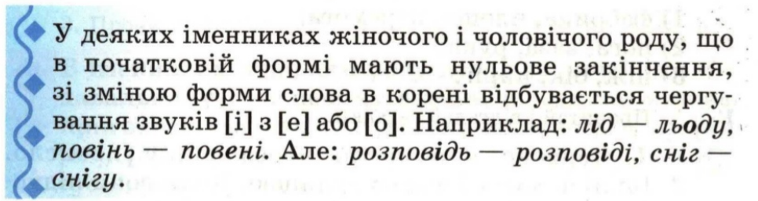
2. Самостійна робота з підручником
Вправа 139 (1) — колективно.
Завдання 2, 3 — самостійно.
Додаткове завдання
Визначте відмінки іменників з чергуваннями.
— Які уточнення ви могли б внести у правило?
V. Закріплення та систематизація знань
1. Робота у парах з деформованими реченнями
Вправа 141 (1, 2)
Одна пара учнів працює на дошці.
Додаткове завдання
— Визначте відмінки іменників з чергуваннями.
— В якій частині слова відбувається чергування?
— У яких відмінках відбувається чергування?
2. Гра «Кращий мовознавець» (за вправою 140)
VI. Підсумок уроку
1. Гра «Я — тобі, ти — мені»
Змініть форму слова так, щоб відбулося чергування.
Міль, юність, повінь, осінь, поміч, печера, річ, сіль, радість.
— У формі яких відмінків ви ставили іменники?
— Яке зайве слово вам зустрілося?
— Дайте усно відповідь на запитання із завдання 141 (3).
2. Бесіда
— То з яким явищем ми сьогодні зустрілися?
— Які звуки чергуються? Як їх назвати одним словом?
— Чим чергування голосних відрізняється від чергування приголосних? (Тим, що чергування голосних завжди відбувається тільки в корені.)
3. Коментар до домашнього завдання
— Вдома ви виконаєте вправу 142.
— Прочитаєте завдання до неї. Розкажіть, як ви запишете цю вправу у зошит.
VII. Домашнє завдання
Правило, С. 70; вправа 142.

